Министерство науки и высшего образования Российской Федерации

ФЕДЕРАЛЬНОЕ ГОСУДАРСТВЕННОЕ АВТОНОМНОЕ ОБРАЗОВАТЕЛЬНОЕ УЧЕРЕЖДЕНИЕ ВЫСШЕГО ОБРАЗОВАНИЯ

“НАЦИОНАЛЬНЫЙ ИССЛЕДОВАТЕЛЬСКИЙ УНИВЕРСИТЕТ ИТМО”

Факультет ПИиКТ



ОТЧЁТ

По лабораторной работе № 2

Вариант: 3

По предмету: Системы искусственного интеллекта

Студент:

Андрейченко Леонид Вадимович

Группа P33301

Преподаватель:

Кугаевских Александр Владимирович

Санкт – Петербург

2022

**Задание**

Исследование алгоритмов решения задач методом поиска. Описание предметной области. Имеется транспортная сеть, связывающая города СНГ. Сеть представлена в виде таблицы связей между городами. Связи являются двусторонними, т.е. допускают движение в обоих направлениях. Необходимо проложить маршрут из одной заданной точки в другую.

Этап 1. Неинформированный поиск. На этом этапе известна только топология связей между городами. Выполнить:

1. поиск в ширину;
2. поиск глубину;
3. поиск с ограничением глубины;
4. поиск с итеративным углублением;
5. двунаправленный поиск.

Этап 2. Информированный поиск. Воспользовавшись информацией о протяженности связей от текущего узла, выполнить:

1. Жадный поиск по первому наилучшему соответствию;
2. Затем, использую информацию о расстоянии до цели по прямой от каждого узла, выполнить поиск методом минимизации суммарной оценки А*.

Отобразить на графе выбранный маршрут и сравнить его сложность с неинформированным поиском. Сделать выводы.

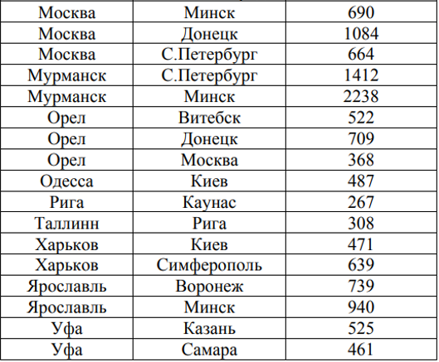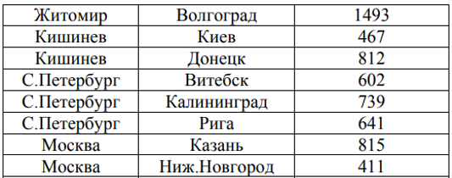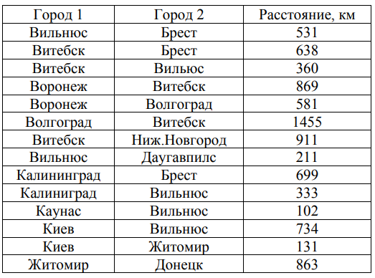**Таблица связей между городами**

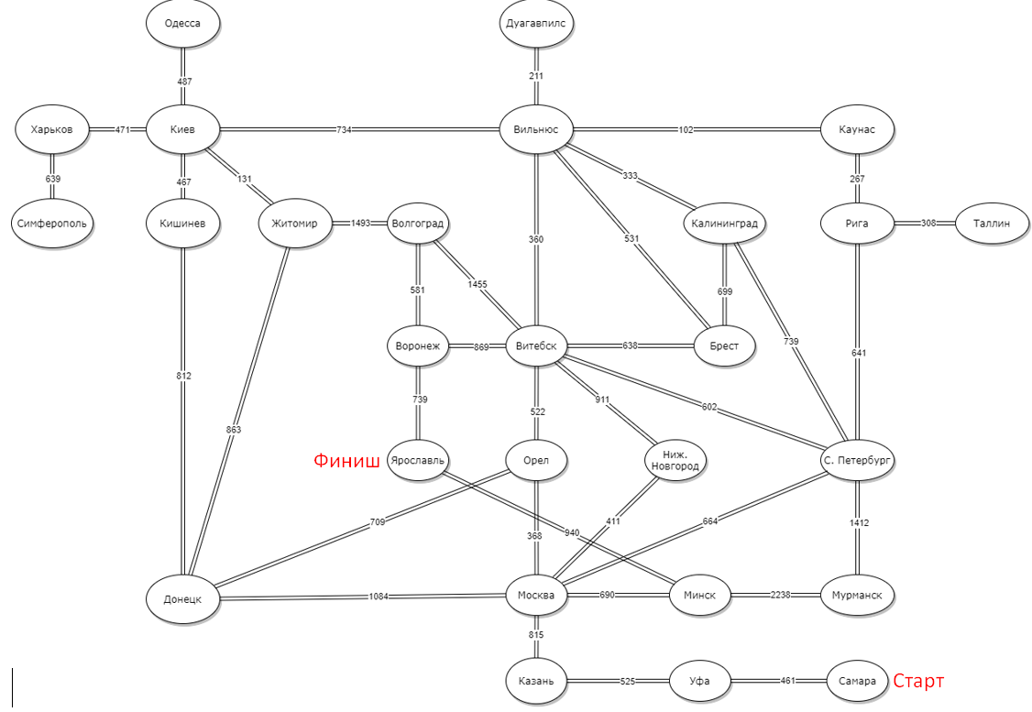

**Код программы**

Поиск в ширину – сложность O(v+e)

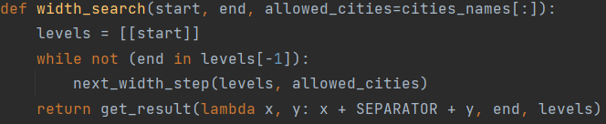

Поиск в глубину – сложность O(v+e)

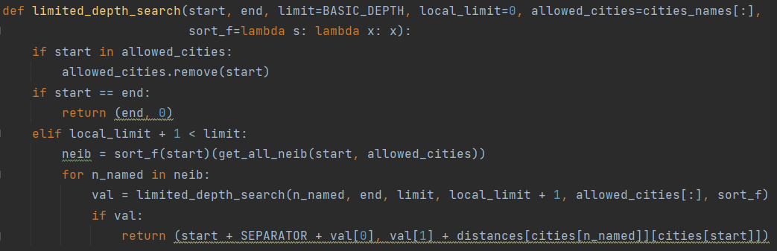

Поиск с ограничением глубины – сложность O(v+e)

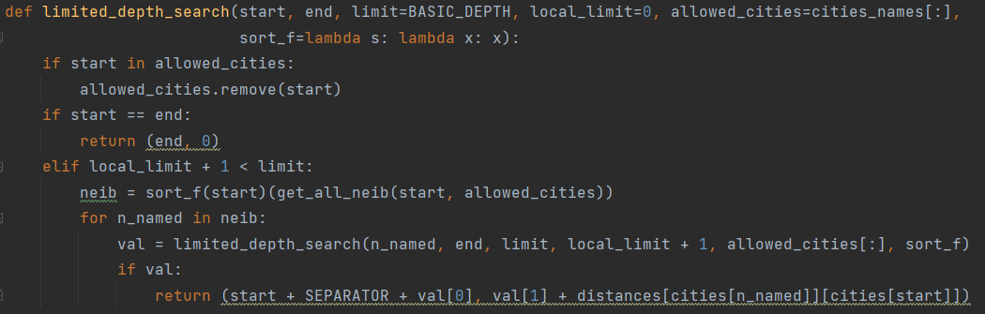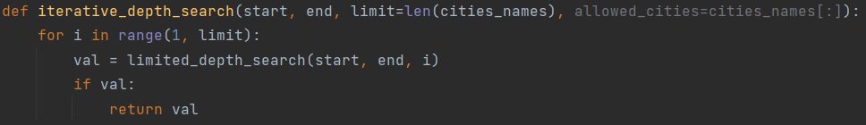Поиск с итеративным углублением – сложность O((v+e)*e)

Двунаправленный поиск – сложность O(v+e)

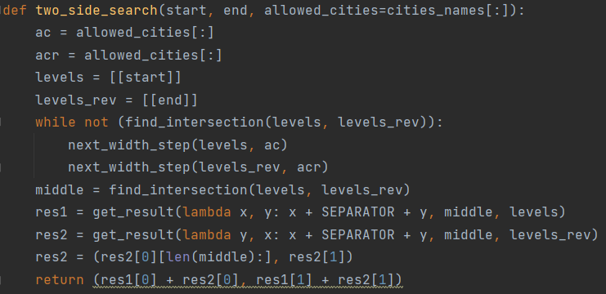

Жадный поиск – сложность O(e)

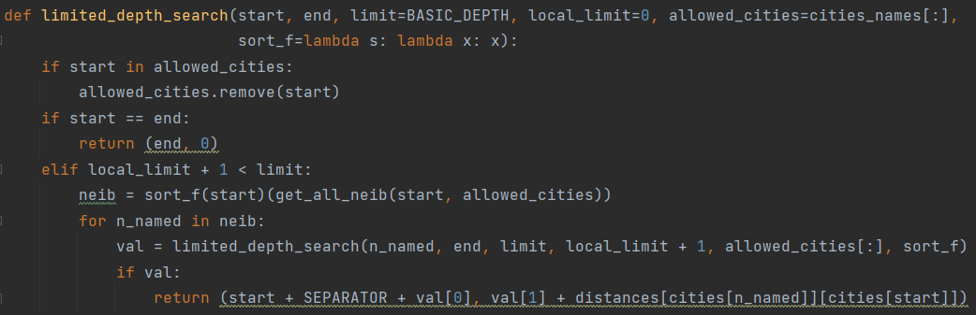

Поиск А*– сложность O(e)



**Результат работы алгоритмов**

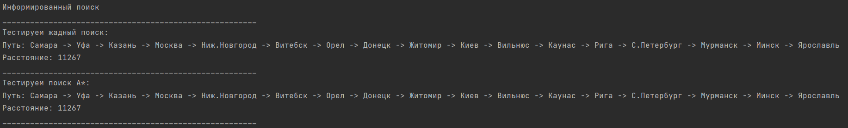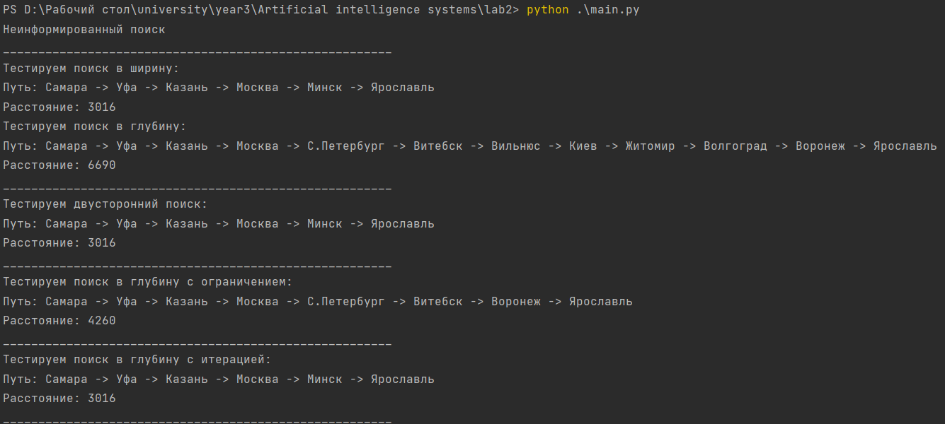

**Вывод**

Познакомился с базовыми алгоритмами поиска.